**외부 프로젝트 사용 안내**

예: **3장 ‘Hello Android’ 프로젝트**

**① [File 🡪 Open] 메뉴**

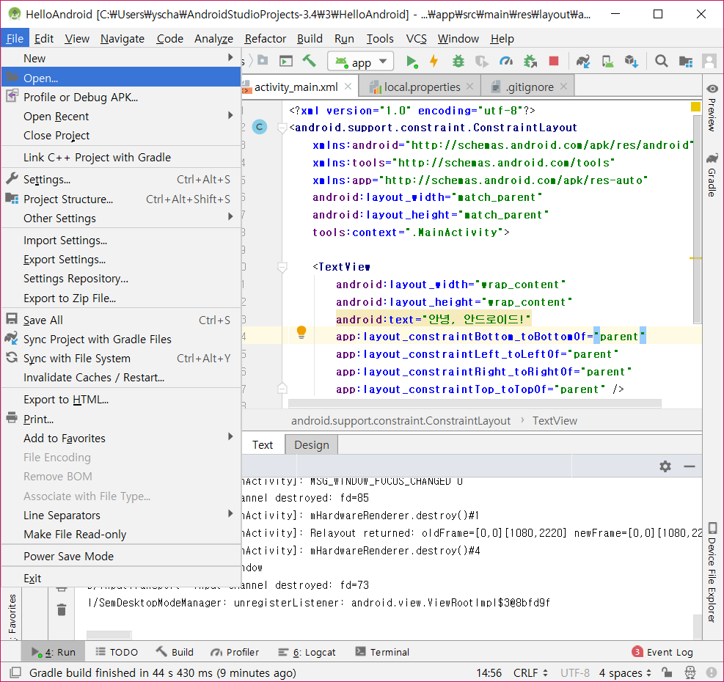

**② 프로젝트 선택(HelloAndroid) 🡪 ‘OK’ 버튼**

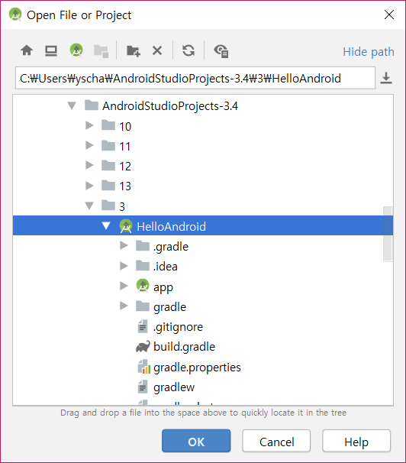

**③ [Run ‘app’] 메뉴**

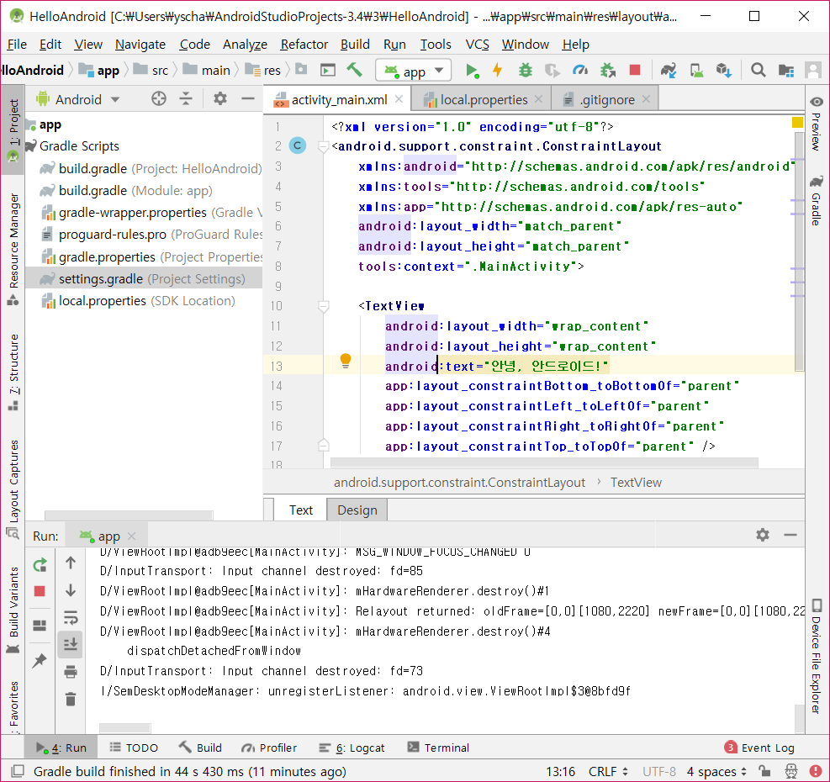

◼ 개발 폴더 위치와 버전 등의 차이로 ‘실행’ 시 에러가 발생 할 수 있습니다.

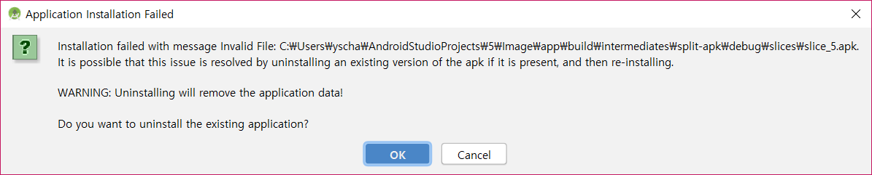

에러가 발생할 때는 다음 절차를 참고바랍니다.

**④ [File 🡪 Sync Project with Gradle Files] 메뉴**

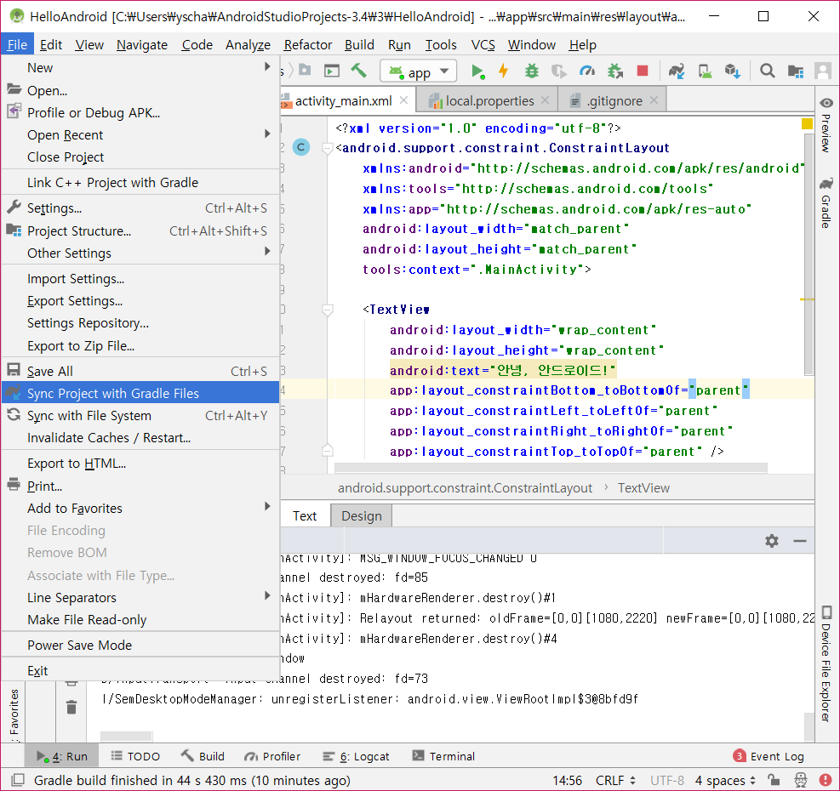

**⑤ [Build 🡪 Clean Project] 메뉴**

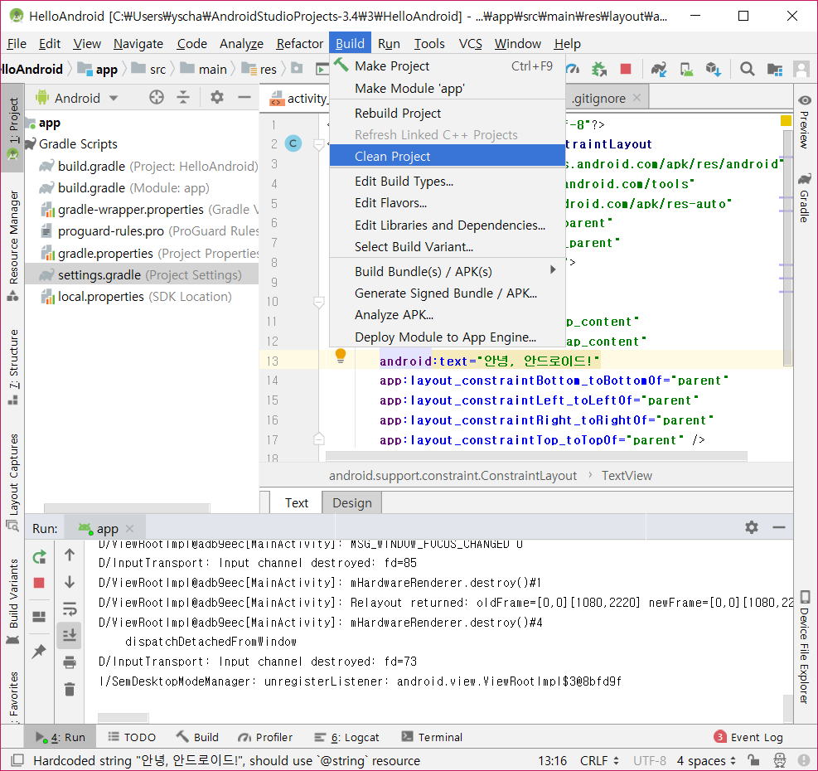

**⑥ [Run ‘app’] 메뉴**

